Enseñar y aprender evolución: una apasionante carrera de obstáculos

Ramon Grau IES Badalona IX (Badalona)

Jordi de Manuel IES Joan Miró (L'Hospitalet de Llobregat)

Nada tiene sentido en biología si no es a la luz de la evolución
Theodosious Dobzhansky

¿ES IMPORTANTE APRENDER EVOLUCIÓN?

La evolución biológica es un hecho de la historia de la vida en la Tierra, aunque a lo largo de la historia de la humanidad ha habido quien se ha empeñado en hacernos creer lo contrario.
A nuestro entender, entre los objetivos que debería contemplar cualquier programa de alfabetización científica en la educación secundaria no pueden faltar algunos referidos al hecho evolutivo. Entre ellos, cabría destacar: el conocimiento de las evidencias de la evolución biológica; la comprensión de los conceptos básicos de su mecanismo (darwinismo y selección natural); y el conocimiento, también básico, de los cambios evolutivos que han dado lugar a la especie humana.
La utilidad de los conocimientos relacionados con la evolución, más allá de un cierto bagaje cultural, reside en la capacidad para interpretar y comprender diversos fenómenos que acontecen en la vida cotidiana de las personas (por ejemplo, la resistencia de los microorganismos a los antibióticos; la existencia de la actual diversidad humana; la obtención de variedades entre las especies domésticas o de interés comercial).
La afirmación de Dobzhansky que encabeza este artículo expresa con toda rotundidad la trascendencia de la evolución en la biología. Es importante aprender evolución ya que se trata de un proceso natural que, además de explicar porqué nuestro mundo es como es, estructura buena parte de los conceptos propios de la biología y de las ciencias relacionadas con la vida.

¿PORQUÉ RESULTA DIFÍCIL COMPRENDER COMO FUNCIONA LA EVOLUCIÓN?

Desde hace más de dos décadas se ha constatado que una buena parte de los alumnos y alumnas en educación secundaria tiene dificultades para comprender los mecanismos básicos responsables de la evolución de los organismos (Brumby, 1984; Jiménez y Fernández, 1986; Grau, 1993; Settlage 1994; Wood-Robinson, 1994; Desmastes, Settlage y Good, 1995; Jeson y Finley 1996; de Manuel y Grau, 1996).
Para poder diseñar estrategias de enseñanza que faciliten el cambio conceptual, es decir, la transformación de las ideas que chicos y chicas construyen a lo largo de su proceso de aprendizaje en relación con la evolución, resulta interesante conocer la fuente de dichas dificultades; las razones que subyacen al pensamiento del alumnado y que originan sus concepciones. En parte, parece que estas ideas son inherentes al pensamiento humano, o por lo menos a determinadas formas de procesar lo que ocurre a nuestro alrededor.
El uso de reglas simplificadoras para identificar y entender las causas de procesos que, en realidad, son complejos, constituye uno de los principales caminos que nos conducen a las concepciones espontáneas. La dificultad de comprender determinados conceptos científicos se resuelve con la aplicación del sentido común, con una simplificación de su significado, lo cual conlleva la incorporación de significados equívocos que conforman una visión naif, en este caso, de los procesos biológicos.
Así, atribuir al uso y al desuso de determinados órganos o partes del cuerpo la responsabilidad del desarrollo de nuevas características morfológicas y anatómicas en los seres vivos, forma parte de un pensamiento causal simple (si ocurre un fenómeno debe existir una causa que lo provoca, y ésta debe ser cercana en el tiempo y en el espacio). Este pensamiento causal simple sería uno de los pilares básicos de la lógica del sentido común con la que las personas no especialistas abordan la interpretación de los procesos evolutivos y se combinaría con una cierta visión teleológica, es decir, encontrar a todo fenómeno natural una causa final que lo provoca, atribuyendo a los organismos una intención de mejora o de supervivencia para evolucionar. Este cóctel cognitivo podría ser causante que el alumnado atribuya a las mutaciones un origen adaptativo, en el sentido que su aparición en los organismos sería una repuesta a un cambio externo, normalmente ambiental. Pero además, las personas, aplicamos, de forma errónea, un cierto empiricismo (aquello que es plausible según nuestra experiencia) cuando interpretamos que las modificaciones que se adquieren a lo largo de la vida pueden llegar a transmitirse a la descendencia (por ejemplo, de un padre y una madre bronceados por tomar el sol, nacerá un niño o una niña más moreno que si no lo hubiesen tomado).
El pensamiento antropocéntrico, el hecho de atribuir a los organismos propiedades psicológicas propias de los humanos, es otra fuente de error. Para la mayoría de estudiantes, la evolución de las especies se basa en una respuesta consciente de los seres vivos a los cambios ambientales, que conduce a una modificación del comportamiento y, en consecuencia, a cambios morfológicos y/o anatómicos. Esta respuesta evidencia, por una parte, dicha visión antropocéntrica del proceso (los organismos realizan esfuerzos conscientes para sobrevivir y solventar necesidades y deseos, tal como los humanos o la propia sociedad afrontan un problema), aunque se combina con otros factores.
El uso que dan los medios de comunicación (películas, cómics, ciertos programas de divulgación científica, etc.) a algunos términos científicos por como por ejemplo, el concepto de mutación, confiere un significado absolutamente opuesto al que atribuye la comunidad científica. Mutante, extraño, deforme, ... se convierten así en términos sinónimos que interferirán, sin duda, en la construcción adecuada de la idea de mutación, así como en el aprendizaje de otros conceptos clave relacionados con la evolución biológica. No menos importante resulta la transmisión de ciertas concepciones, a veces divulgadas erróneamente por los medios de comunicación o por la ciencia escolar: la selección natural consiste en la supervivencia del más fuerte; el chimpancé es un antepasado de los humanos, ya que procedemos de los monos.
A menudo ciertas influencias culturales y derivadas del uso lenguaje también interaccionan con el aprendizaje de las ideas científicas. Es común la creencia que hay que adaptarse a las circunstancias. O bien adaptarse o morir. Este supuesto, útil en usos y costumbres sociales de los humanos, se traslada directamente, aplicando reglas de simplificación comentadas anteriormente, al proceso de adaptación de los organismos al medio en el que viven. En este sentido, el uso cotidiano del término adaptación poco tiene que ver con el significado biológico de dicho concepto.
En diversos artículos y ensayos, Stephen J. Gould —quizás el divulgador más celebre de la evolución biológica en las últimas décadas— no cesa en intentar subvertir un par de ideas profundamente enraizadas en diversas sociedades humanas:
- La idea extendida que la evolución tiene el rango de teoría, y no se trata de un hecho.
- La concepción que la especie humana se halla en la cúspide la evolución. Equiparando la inteligencia humana a la culminación del proceso evolutivo.
La carga ideológica que subyace en estas concepciones va mucho más allá de las creencias. Considerar la evolución como una teoría, por supuesto, no implica aceptarla. Por otro lado, la visión antropocéntrica nuevamente se pone de manifiesto al considerar la especie humana como un ser superior, que ha evolucionado más y mejor que ningún otro. Ciertamente, por lo que se refiere a la inteligencia y capacidad de aprendizaje, pertenecemos a una especie en la cual este carácter biológico se ha desarrollado más que en ningún otro ser vivo; pero si consideramos, por ejemplo, la longitud del cuello, ¿podemos compararnos a una jirafa?, o nuestro olfato ¿es comparable a la percepción olfativa de una mariposa nocturna o de una termita?

Una mezcla, a dosis variables, de la simplificación de los conceptos, de un enfoque antropocéntrico en la interpretación de fenómenos y procesos, de una aplicación incorrecta del lenguaje coloquial y de la influencia cultural, puede dar como resultado un cóctel de ideas aparentemente correcto, coherente y útil para el día a día, pero pobre y plagado de errores en cuanto a su consistencia científica.
Así pues, podemos entender que los alumnos y alumnas tienen dificultades para:
- Distinguir los diferentes procesos responsables de la aparición de variabilidad en las poblaciones y en el mantenimiento y transmisión a los descendientes de dichas variaciones a lo largo del tiempo: naturaleza de las mutaciones y herencia de los caracteres adquiridos.
- Identificar la importancia de la selección natural en la línea de favorecer o perjudicar determinadas diferencias entre los individuos que componen las poblaciones: la selección natural depende de les diferencias entre los individuos de la población.
- Interpretar la naturaleza del cambio evolutivo en las poblaciones, creyendo que los individuos cambian lentamente a lo largo del tiempo: la adaptación es una respuesta a una necesidad que obliga a cambiar a los organismos.

ALGUNAS IDEAS QUE PUEDEN SER ÚTILES AL ENSEÑAR EVOLUCIÓN
Es necesario recordar que hay que partir de lo que ya saben los chicos y las chicas, por lo tanto es aconsejable proponer actividades que, en la medida de lo posible, permitan explicitar sus ideas previas. Será interesante discutir sobre ellas y favorecer la toma de conciencia por parte del alumnado de sus propias concepciones, no sólo de sus ideas, sino también de su modelo de razonamiento y del porqué de su forma de pensar. "Moscas y DDT" y "¿Venimos del mono?", son dos ejemplos muy diferentes de explorar concepciones frecuentes sobre evolución (los caracteres adquiridos de heredan y descendemos de los chimpancés).
Moscas y DDT
Hasta hace pocos años el DDT era un insecticida habitual para combatir plagas. Actualmente ya no se utiliza. El gráfico muestra la cantidad media de insecticida necesaria para matar una mosca en distintas épocas.
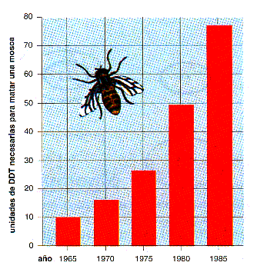
- ¿Qué conclusión se saca de los datos que se presentan en el gráfico?
- Explica por escrito a qué es debido.
- Agrúpate con 2 o 3 compañeros de clase e intercambia tus respuestas. ¿A qué conclusión habéis llegado?

¿Venimos del mono?

Gemma y Marc discuten sobre el origen de la especie humana. Gemma defiende la idea que los humanos no descendemos de los chimpancés, sino que tenemos descendientes comunes.
Marc, en cambio, sostiene que los chimpancés y otros monos actuales son especies antepasadas a la nuestra, algunas de cuales dieron lugar, por mutaciones, a los homínidos que evolucionaron hasta llegar a la especie humana actual.

- Escribe las razones por las cuales crees que una de las dos hipótesis es acertada.
- Agrúpate con 2 o 3 compañeros de clase e intercambia tus argumentos. A qué conclusión habéis llegado?

También sugerimos el uso de actividades basadas en problemas o situaciones derivadas de la experiencia diaria y de un contexto que sea relativamente próximo (por ejemplo la resistencia de las bacterias a los antibióticos o el color de la piel humana); actividades en las cuales debe abundar el trabajo y la discusión en pequeños grupos, que faciliten la interacción y, por tanto, la verbalización y la movilización de los esquemas de conocimiento. Dichas actividades, en las que el profesorado intervendrá sobre grupos reducidos, deben alternarse con explicaciones dirigidas a todo el grupo o con breves lecturas, analogías y ejemplos, diálogos que aporten nuevos elementos para la reflexión y discusión

Enseñar evolución, lejos de ser una tarea fácil, se convierte en un reto, como en tantos otros aprendizajes propios de la ciencia. Un reto porque sin duda intenta subvertir concepciones muy persistentes de distinta procedencia que han construido a lo largo de su vida las personas que aprenden.
Las actividades que siguen pretenden ejemplificar algunas de las ideas y sugerencias citadas. La propuesta, lógicamente, debe enmarcarse en el contexto de una unidad didáctica que no podemos presentar completa por razones obvias de espacio.

ACTIVIDAD A
¿ Se adquiere o se hereda?
En esta actividad se presenta la diferencia entre el concepto de carácter y de manifestación. También se trabaja sobre la idea de carácter heredable.

Los caracteres de una especie son cualidades propias de los individuos de esa especie, pero que pueden variar entre ellos. Por ejemplo, un carácter de los individuos de la especie humana es el color de los ojos, pero cada persona tiene un determinado color de ojos, presenta lo que llamamos una manifestación de ese carácter. La tabla siguiente muestra un par de caracteres propios de los humanos y sus respectivas manifestaciones.

carácter | manifestación |  | carácter | manifestación
Color de los ojos | Marrones  Verdes  Azules  Grises  … |  | Grupo sanguíneo | A  B  AB  O

A continuación resolveremos 4 breves actividades que tienen que ver con los caracteres.
A ¿Cómo es tu cabello?  El dibujo muestra los principales tipos de cabello.  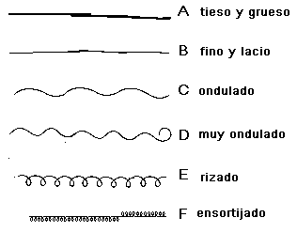  1. ¿Cómo es tu cabello?  2. ¿Cuál es el tipo de cabello más frecuente entre todos los de la clase?  3. ¿Hay diferencias entre chicos y chicas?  4. ¿Creéis que el tipo de cabello es un carácter hereditario? ¿Por qué? |  | B. ¿Què lengua dominas?  Sin duda conocer idiomas (catalán, castellano, inglés, …) es básico en vuestra actividad como estudiantes. También puede favorecer vuestra actividad profesional futura. Haremos una breve estadística del estado de la cuestión.  1. ¿Cuántos habláis correctamente el catalán? ¿Y el castellano?  2. ¿Cuántos os podéis hacer entender en inglés? ¿Y en francés?  3. ¿Creéis que el dominio de una lengua es un carácter hereditario? ¿Por qué?
C. El club de mis amores  Igual no te gusta el fútbol, igual eres un hincha.  1. ¿Tienes un equipo preferido?  2. ¿Cuál es el equipo preferido por la mayoría de chicos y chicas de la clase?  3. ¿Creéis que en todos los institutos españoles la encuesta daría los mismos resultados? ¿Por qué?  4. ¿Creéis que ser de un equipo de fútbol es un carácter hereditario? ¿Por qué? |  | D. El tubérculo de Darwin  El tubérculo de Darwin es un pequeño pliegue que podemos presentar, o no, en la parte posterior del lóbulo de las orejas.  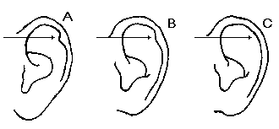  1. Con la ayuda de un compañero o compañera determina si tienes (y en qué desarrollo) o no el tubérculo de Darwin.  2. ¿Crees que lo usas para alguna actividad? ¿Crees que te es necesario para tu supervivencia?  3. ¿Creéis que mostrar el tubérculo de Darwin es un carácter hereditario? ¿Por qué

ACTIVIDAD B
Introduciendo la selección natural
En esta actividad se presenta un ejemplo de selección artificial para favorecer la introducción posterior del concepto de selección natural.

Perros para la defensa personal, para las cacerías, para las carreras; perros de compañía, para tirar de trineos, para guiar a personas invidentes... ¿De donde han salido tantos tipos distintos de perros? ¿Cómo se ha podido originar tanta diversidad? La opinión actual es que los perros domésticos son descendientes de los lobos. Hallazgos arqueológicos parecen confirmar que hace más de 14.000 años que se domesticaron los perros.
Des de hace pues miles de años los humanos hemos ido seleccionando y cruzando perros según nuestra conveniencia. Los resultados de este proceso nos son bien familiares.
Durante todo este tiempo, generación tras generación, los criadores han escogido como progenitores para la siguiente generación sólo a aquellos individuos que manifestaban un desarrollo especial de aquellos caracteres que se querían obtener en la descendencia. La raza gran danés se ha obtenido a partir de favorecer el gigantismo. Los criterios de selección para obtener la raza chihuahua o la raza de los perros pequineses han ido en dirección contraria. En todos los casos los criadores han llevado a cabo una selección artificial, permitiendo la reproducción de unos individuos y evitando la de otros.

1. ¿Para qué se utilizan los perros de la raza San Bernardo ? ¿Qué características son útiles para hacer su trabajo?
2. Algunos perros se utilizaban para introducirse en las madrigueras y expulsar de ellas a conejos y otros animales de caza. Las madrigueras acostumbran a ser pequeños túneles estrechos. ¿Cómo deberían ser los perros utilizados?
3- En sólo 100 años, la apariencia de los perros dachsund ha cambiado mucho a causa de los intereses de los criadores. Los dibujos muestran estos cambios.

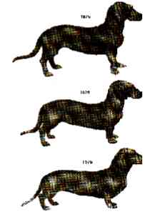 | a Identificad las variaciones que ha sufrido esta raza de perros.  b ¿Cuál creéis que puede ser la utilidad de la nueva apariencia de los perros dachshund ?  c Explicad de qué manera han debido actuar los criadores para conseguir la variaciones que se observan.  d Si fuerais un criador o una criadora, de qué manera intentaríais conseguir que los perros dachshund recuperasen la apariencia de hace 100 años ?.  e Los dachsund, los doberman, los bulldog, ... provienen de un mismo precursor. Explicad los criterios con los que se pueden obtener perros como los galgos.  f ¿Conocéis algún otro ejemplo parecido de variedad doméstica? Haced una interpretación del fenómeno usando como analogía lo que hemos trabajado de los perros.

ACTIVIDAD C
La selección natural y sus efectos sobre las poblaciones
Ejemplos de problemas de aplicación que pretenden diferenciar la idea darwiniana de la concepción de la herencia de los caracteres adquiridos.

1. Las aves nadadoras muestran una membrana interdigital con un grado elevado de desarrollo.
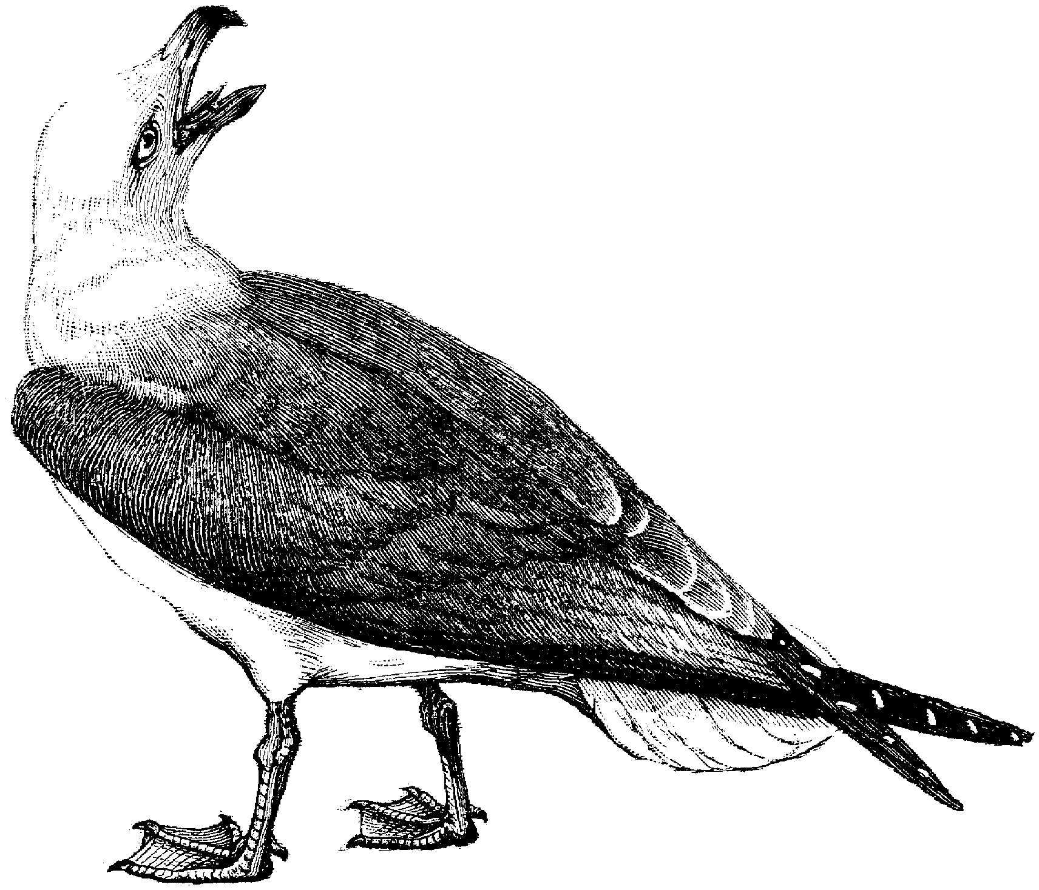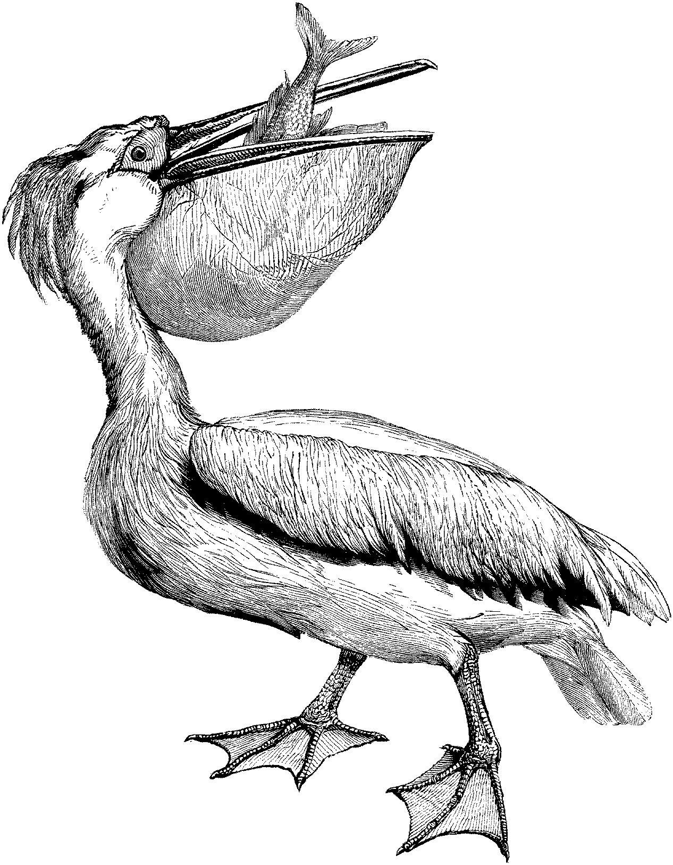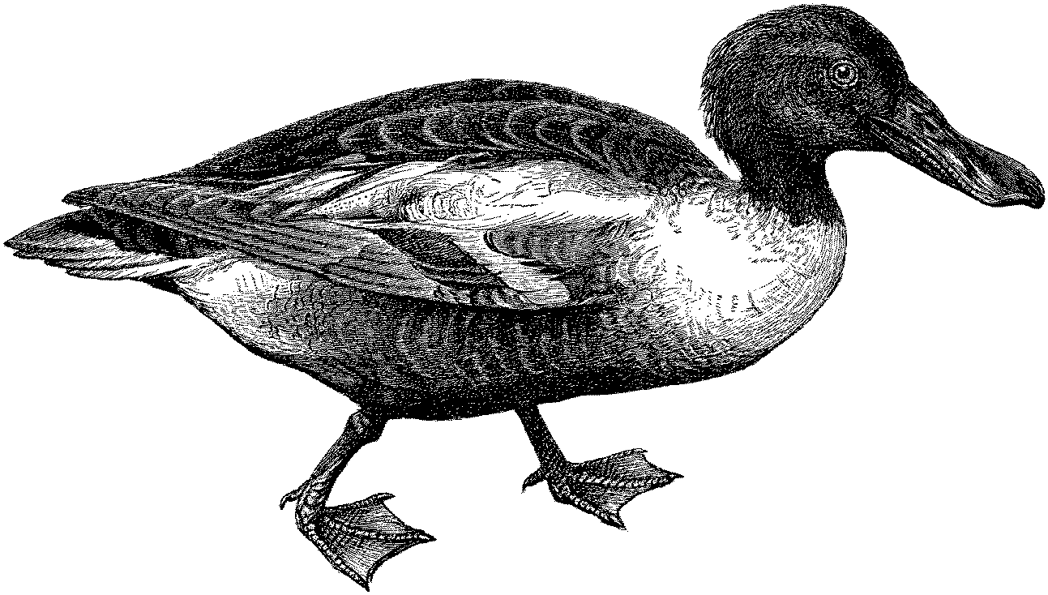

a) ¿Cómo explicaría la teoría de la selección natural la existencia de una membrana interdigital entre las aves nadadoras? Repasad uno a uno los pasos de la explicación del mecanismo propuesto por Darwin y aplícalo a las patas de las aves.
b) ¿Cómo hubiera explicado Lamarck la aparición de la membrana interdigital?

2. Los topos acostumbran a excavar galerías subterráneas. Su vida se desarrolla en la oscuridad. Cuando se estudia el sentido de la vista en estos animales se observa una fuerte atrofia de los ojos.
a) ¿Cómo explicaría la teoría de la selección natural la atrofia de los ojos de los topos? Repasad uno a uno los pasos de la explicación del mecanismo propuesto por Darwin y aplícalo a los ojos de los topos.
b) ¿Cómo hubiera explicado Lamarck dicha atrofia?
Referencias bibliográficas

BRUMBY, M. (1984): Misconceptions about the concept of natural selection by medical biology students. Science Education 68 (4): 493-503.
JIMÉNEZ, M.P., FERNÁNDEZ, J. (1986): ¿Han sido seleccionados o se han acostumbrado? Infancia y aprendizaje, 47: 67-81.
Desmastes, S.S., Settlage J., Good, R. (1995): Student’s conceptions of natural selection and its role in evolution: cases of replication and comparison. Journal of Research in Science Teaching, 32 (5): 553-550.
GRAU, R. (1993): Revisión de concepciones en el área de la evolución. Enseñanza de las Ciencias, 11 (1): 87-89.
Settlage, J. (1994): Conceptions of natural selection: A snapshot of the sense-making process. Journal of Research of Science Teaching, 31(5): 449-457.
Jeson, M. S., Finley, F. N. (1996): Changes in students’ understanding of evolution resulting from different curricular and instructional strategies. Journal of Research in Science Teaching, 33 (8): 879-900.
MANUEL, J de. GRAU, R. (1996): Concepciones y dificultades comunes en la construcción del pensamiento biológico. Alambique, 7: 53-63.
WOOD-ROBINSON, C. (1994): Young people inheritance and evolution. Studies on Science Education, 24: 29-47.

Direcciones de contacto:
Ramon Grau. IES Badalona IX. rgrau@pie.xtec.es
Jordi de Manuel. IES Joan Miró. jdemanu@pie.xtec.es

